计算机网络实验报告

实验二 ARP协议

班级___________学号___________姓名___________选课名单序号__________
特殊情况说明：
如：**机器故障，用**代替。不填写则默认所有机器正常，按正常评分标准评分。有角色空缺的，请组内其他同学完成空缺角色的操作。

组号_____角色_____

说明：报告需要填写的MAC地址，只填写MAC地址的最后4个16进制数。
- 标注每台主机的IP地址和MAC地址。
拓扑结构二
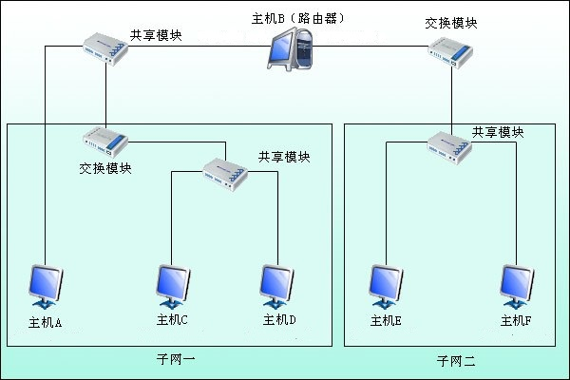
主机 | MAC地址 | IP地址 | 子网掩码 | 默认网关
A
C
D
B（左）
B（右）
E
F

- 完成练习1：领略真实的ARP（同一子网），填写下列表格。
- 主机A ping 主机D（角色ACD填写。子网一不能正常工作的，请ACD完成（2）并填写相应表格。）
MAC帧
 | 源mac地址 | 目的mac地址
Arp请求
Arp应答
ARP报文
 | 源mac地址 | 目的mac地址 | 源IP地址 | 目的IP地址
Arp请求
Arp应答

- 主机E ping 主机F（角色BEF填写。子网二不能正常工作的，请BEF完成（1）并填写相应表格。）
MAC帧
 | 源mac地址 | 目的mac地址
Arp请求
Arp应答
ARP报文
 | 源mac地址 | 目的mac地址 | 源IP地址 | 目的IP地址
Arp请求
Arp应答

- 完成练习3：跨路由地址解析（不同子网），填写下列表格。
A ping E
（1）主机A捕获的数据
MAC帧
 | 源mac地址 | 目的mac地址
Arp请求
Arp应答
ARP报文
 | 源mac地址 | 目的mac地址 | 源IP地址 | 目的IP地址
Arp请求
Arp应答

（2）主机E捕获的数据
MAC帧
 | 源mac地址 | 目的mac地址
Arp请求
Arp应答
ARP报文
 | 源mac地址 | 目的mac地址 | 源IP地址 | 目的IP地址
Arp请求
Arp应答

- 分析实验数据，回答问题。

- ARP协议可以跨子网工作吗？

- ARP协议在同网段内解析和跨网段的解析有何不同？

- 在练习3（A ping E）跨路由地址解析中：
说明：
表格行数与答案条目数没有对应关系，表格不够可自行添加。
表中的“主机/接口”，主机指主机ACDEF，接口指B-左网卡、B-右网卡。
- 子网一内：
收到了ARP请求包的主机/接口 | 该请求包是哪台主机/接口发出的？ |  | 收到了ARP响应包的主机/接口 | 该响应包是哪台主机/接口发出的？
- 子网二内：
收到了ARP请求包的主机/接口 | 该请求包是哪台主机/接口发出的？ |  | 收到了ARP响应包的主机/接口 | 该响应包是哪台主机/接口发出的？

- 在练习3（A ping E）中，哪台主机/接口能收到ARP响应包，但不收下？为什么能收到？为什么不收下？（网络中有设备出问题的组，请在假设所有设备正常工作的前提下，根据拓扑图及实验操作自行分析。）

